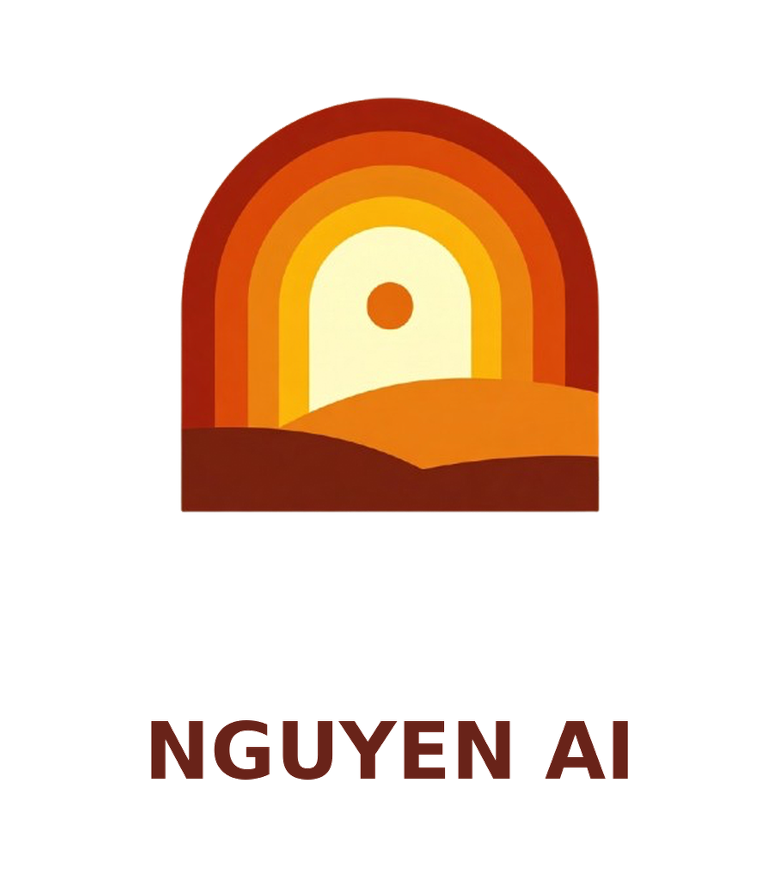
THƯ NGỎ VÀ HỒ SƠ GIỚI THIỆU DỰ ÁN
NGUYỄN AI COMPUTER
Cùng viết một trang mới cho người mang họ Nguyễn trong thời đại trí tuệ nhân tạo

Người gửi | Nguyễn Lan Anh
Vai trò | Người khởi xướng và sáng lập dự án Nguyễn AI
Website dự án | https://nguyenai.net
Website cá nhân | https://nguyenlananh.com
Email dự án | contact@nguyenai.net
Điện thoại | +84 989 660 750

Tài liệu giới thiệu dự án và lời mời hợp tác. Không phải lời chào bán chứng khoán hoặc cam kết lợi nhuận.

MỤC LỤC
1. 1. Thư ngỏ
2. 2. Điều trăn trở và động lực hình thành dự án
3. 3. Nguyễn AI Computer là gì
4. 4. Kiến trúc và phạm vi sản phẩm
5. 5. Giá trị đối với cá nhân, gia đình, nhà sáng lập và doanh nghiệp
6. 6. Tác động tích cực đối với giáo dục và xã hội
7. 7. Điều làm Nguyễn AI khác biệt
8. 8. Tình trạng hiện tại của dự án
9. 9. Thách thức và nguyên tắc phát triển
10. 10. Lời mời hợp tác và đồng hành
11. 11. Nguyên tắc đầu tư và quản trị
12. 12. Vai trò của người sáng lập
13. 13. Kết luận và thông tin liên hệ

TÓM TẮT DỰ ÁN
Nguyễn AI được định hướng trở thành một hệ thống Máy Tính AI đám mây dành cho cá nhân, gia đình, nhà sáng lập, người sáng tạo, doanh nghiệp, chi họ và cộng đồng Nguyễn tại Việt Nam cũng như trên thế giới. Dự án không chỉ tập trung vào hỏi đáp, mà hướng đến một môi trường làm việc có bộ nhớ, kho dữ liệu, tác nhân trí tuệ nhân tạo, quy trình, quyền phê duyệt, bằng chứng và khả năng vận hành lâu dài.
Tên Nguyễn là điểm gặp gỡ văn hóa và cộng đồng. Máy Tính AI tạo ra giá trị sử dụng. Bộ nhớ tạo khả năng kế thừa. Bằng chứng tạo niềm tin. Giáo dục tạo năng lực. Cộng đồng tạo khả năng lan tỏa.
Nguyễn AI không được xây dựng để khẳng định mọi người họ Nguyễn cùng một huyết thống. Dự án được xây dựng để những người cùng mang một tên họ quen thuộc có thể tạo ra giá trị thật cho xã hội bằng công nghệ, giáo dục, tri thức và tinh thần hợp tác.

1. THƯ NGỎ
Kính gửi các bậc cao niên, các bác, cô chú, anh chị em, những người mang họ Nguyễn tại Việt Nam và trên khắp thế giới. Kính gửi những người quan tâm đến công nghệ, giáo dục, khởi nghiệp và tương lai của trí tuệ nhân tạo.
Cháu viết lá thư này không phải với tư cách một người đã thành công lớn, cũng không đại diện cho bất kỳ chi họ, dòng tộc hay tổ chức nào. Cháu chỉ là một người phụ nữ bình thường mang họ Nguyễn, sinh ra ở một vùng quê xa, lớn lên trong những quan niệm quen thuộc rằng người con gái khi lấy chồng sẽ dần đi xa khỏi dòng họ, rằng tiếng nói của phụ nữ trong những câu chuyện lớn của gia đình và dòng tộc thường không nhiều.
Đã có một thời gian dài, cháu chỉ biết họ Nguyễn là cái tên được ghi trên giấy tờ và đi cùng mình từ khi sinh ra, nhưng chưa thật sự hiểu mình có thể làm gì để cái tên ấy trở thành một phần có ý nghĩa trong cuộc đời.
Bố cháu mất khi cháu đang học lớp 11. Sau đó, mỗi khi gia đình có công việc, mỗi lần gặp các chú, các bác, cháu lại được nghe kể về bố. Ông đã sống nhiệt huyết ra sao, đã giúp đỡ họ hàng như thế nào, đã đối xử với mọi người bằng tình nghĩa và trách nhiệm ra sao.
Những câu chuyện ấy được kể đi kể lại qua nhiều năm. Có lẽ từ đó, trong cháu âm thầm hình thành một niềm tự hào. Không phải niềm tự hào vì mình thuộc về một gia đình quyền thế, mà là niềm tự hào vì một người có thể sống tử tế đến mức khi đã đi xa, những điều tốt đẹp người ấy từng làm vẫn còn được người khác nhắc nhớ.
Khi bắt đầu hành trình tự làm chủ cuộc đời mình, cháu luôn mang theo một mong muốn: làm được điều gì đó có ích, tạo ra giá trị cho người khác và sống một cuộc đời có ý nghĩa.
Rồi đến một ngày, cháu quay trở lại nhìn sâu hơn vào cái họ mình đang mang, họ Nguyễn. Cháu tự hỏi: Nếu mình muốn tạo ra giá trị cho xã hội, tại sao không bắt đầu từ cộng đồng gần gũi nhất với chính danh tính của mình?
Từ câu hỏi ấy, một ý nguyện dần hình thành: cùng nhau tạo ra một sản phẩm công nghệ có ích, xứng đáng với cái tên mà rất nhiều người Việt Nam đang mang.

2. ĐIỀU TRĂN TRỞ VÀ ĐỘNG LỰC HÌNH THÀNH DỰ ÁN
Nguyễn là một trong những họ phổ biến nhất của người Việt. Đi đâu chúng ta cũng có thể gặp một người họ Nguyễn. Nhưng sự kết nối giữa những người cùng mang họ ấy lại rất rời rạc.
Việc truyền thừa lịch sử, gia phả, ký ức và niềm tự hào thường chỉ được gìn giữ sâu trong một số gia đình, chi họ hoặc cộng đồng có tổ chức tốt. Trong khi đó, rất nhiều người trẻ lớn lên gần như không biết gì về lịch sử gia đình, những người đi trước, những giá trị từng được gây dựng hay những câu chuyện đáng quý đang dần mất đi.
Khi tìm hiểu lịch sử, cháu cũng nhận ra một sự thật cần được tôn trọng: những người cùng mang họ Nguyễn không nhất thiết có chung một tổ tiên hay cùng một huyết thống.
- Có những gia đình mang họ Nguyễn từ lâu đời.
- Có những nhánh địa phương và những dòng công thần.
- Có những người thuộc hoặc có liên hệ với các triều đại.
- Có những gia đình đổi họ trong những biến động lịch sử.
- Có những người nhận họ vì nhiều hoàn cảnh khác nhau.
Vì vậy, Nguyễn AI không được và sẽ không tuyên bố rằng tất cả người họ Nguyễn đều là một dòng máu, cùng một tổ tiên hay cùng một nguồn gốc.
Nhưng sự khác biệt về huyết thống không phải là lý do để chúng ta không thể kết nối với nhau. Mỗi người mang họ Nguyễn đều đã sống, học tập, trưởng thành và được xã hội nhận biết với cái tên ấy. Chúng ta có thể không cùng một nhánh họ, nhưng vẫn có thể cùng nhau học hỏi, chia sẻ tri thức, hỗ trợ người trẻ, kết nối chuyên gia và doanh nhân, gìn giữ ký ức gia đình, phát triển năng lực công nghệ và tạo dựng những sản phẩm có giá trị.

3. NGUYỄN AI COMPUTER LÀ GÌ
Nguyễn AI không chỉ là một chatbot. Không phải một trang gia phả đơn thuần. Không phải một mạng xã hội chỉ dành cho người cùng họ. Không phải một lời kêu gọi cảm tính được xây dựng trên niềm tự hào dòng tộc.
Nguyễn AI được định hướng trở thành một hệ thống Máy Tính AI đám mây dành cho cá nhân, gia đình, nhà sáng lập, người sáng tạo, doanh nghiệp và cộng đồng Nguyễn trong nước cũng như trên toàn cầu.
Mỗi người dùng có thể có một không gian trí tuệ số riêng, bao gồm tài khoản, bộ nhớ, kho tài liệu, công cụ nghiên cứu, công cụ làm việc, công cụ sáng tạo, công cụ kinh doanh, tác nhân trí tuệ nhân tạo, quy trình tự động hóa, nguồn tham chiếu, quyền phê duyệt và lịch sử hoạt động.

4. KIẾN TRÚC VÀ PHẠM VI SẢN PHẨM

4.1 Lõi vận hành
Lõi vận hành chịu trách nhiệm thực hiện lệnh, điều phối tác nhân, lựa chọn mô hình trí tuệ nhân tạo, sử dụng công cụ, quản lý bộ nhớ, thực hiện quy trình, tạo bằng chứng, lưu nhật ký và kiểm soát chi phí.

4.2 Lớp sản phẩm
Lớp sản phẩm chịu trách nhiệm tài khoản người dùng, gói sử dụng, giao diện, hướng dẫn khởi tạo, quyền truy cập, quản lý mức dùng, thanh toán và dịch vụ.

4.3 Lớp chuyên biệt Nguyễn AI
Nguyễn AI là lớp thương hiệu, nội dung, cấu hình sản phẩm, tác nhân chuyên biệt, ứng dụng cho gia đình, nhà sáng lập, doanh nghiệp, chi họ, giáo dục và cộng đồng.

4.4 Nguyên tắc phát triển
- Không xây nhiều hệ thống đăng nhập tách rời.
- Không xây nhiều lõi vận hành cạnh tranh nhau.
- Không lưu nhiều bản dữ liệu không đồng bộ.
- Không gọi tính năng thử nghiệm là sản phẩm đã hoàn thiện.
- Không dùng dữ liệu riêng tư để huấn luyện công khai khi chưa có sự đồng ý.
- Không đánh đổi quyền riêng tư để đổi lấy tăng trưởng ngắn hạn.

5. GIÁ TRỊ ĐỐI VỚI CÁC NHÓM NGƯỜI DÙNG
Nhóm | Giá trị dự kiến
Cá nhân | Nghiên cứu, viết tài liệu, tổ chức kiến thức, quản lý công việc, lưu quyết định, học tập, phát triển nghề nghiệp và tự động hóa những việc lặp lại.
Gia đình | Lưu ảnh và tài liệu, ghi lại câu chuyện của người lớn tuổi, xây kho tri thức gia đình, quản lý quyền riêng tư, lưu gia phả có nguồn và chuyển giao kiến thức cho thế hệ sau.
Nhà sáng lập | Nghiên cứu thị trường, xây kế hoạch, phát triển sản phẩm, chuẩn bị hồ sơ gọi vốn, quản lý quyết định, tổ chức dữ liệu và kết nối năng lực.
Doanh nghiệp | Quy trình vận hành, tài liệu nội bộ, chăm sóc khách hàng, bán hàng, báo cáo, đào tạo nhân sự, quản lý tri thức và tự động hóa.
Chi họ và cộng đồng | Quản lý thành viên, lưu trữ tài liệu, tổ chức sự kiện, ghi lịch sử, quản lý dự án, kết nối người trẻ và xây dựng thư viện chung.

6. TÁC ĐỘNG TÍCH CỰC ĐỐI VỚI GIÁO DỤC VÀ XÃ HỘI

6.1 Học để làm được việc
Giáo dục trong thời đại trí tuệ nhân tạo không thể chỉ dừng ở việc học lý thuyết hoặc học cách viết câu lệnh. Người học cần biết giao việc, kiểm tra kết quả, tìm nguồn, bảo vệ dữ liệu, quản lý chi phí, thực hiện dự án thật và chứng minh năng lực.
Học, thực hành trên Máy Tính AI, nộp bằng chứng, được đánh giá, nhận chứng nhận và hình thành hồ sơ năng lực.

6.2 Gìn giữ ký ức
Rất nhiều câu chuyện, hình ảnh, tài liệu và tri thức gia đình đang mất đi theo thời gian. Công nghệ có thể giúp lưu giữ chúng có hệ thống và có quyền kiểm soát.

6.3 Kết nối các thế hệ
Người lớn tuổi có ký ức. Người trẻ có công nghệ. Nguyễn AI có thể trở thành chiếc cầu nối giữa hai thế hệ.

6.4 Hỗ trợ doanh nghiệp Việt
Doanh nghiệp Việt có thể tiếp cận một lớp vận hành trí tuệ nhân tạo phù hợp hơn với tiếng Việt, bối cảnh trong nước, dữ liệu nội bộ và quy trình thực tế.

6.5 Nuôi dưỡng lòng tự tôn có trách nhiệm
Lòng tự tôn không được xây dựng bằng việc khẳng định mình hơn người khác. Lòng tự tôn được xây dựng bằng những sản phẩm có ích, tri thức, giáo dục, trách nhiệm, minh bạch và đóng góp thực tế cho xã hội.

7. ĐIỀU LÀM NGUYỄN AI KHÁC BIỆT
Không thể nói rằng từng tính năng riêng lẻ của Nguyễn AI chưa từng xuất hiện trên thế giới. Đã có chatbot, nền tảng bộ nhớ, hệ thống gia phả, phần mềm doanh nghiệp và học viện trực tuyến.
Điểm khác biệt nằm ở cách các thành phần được kết nối thành một Máy Tính AI có ký ức và bằng chứng, thuộc quyền mỗi người, nhưng có thể phối hợp an toàn qua gia đình, doanh nghiệp, chi họ và cộng đồng toàn cầu.
- Tên Nguyễn tạo điểm vào và cảm giác thuộc về.
- Máy Tính AI tạo giá trị sử dụng thực tế.
- Quy trình tạo hiệu quả và khả năng lặp lại.
- Bộ nhớ tạo sự gắn bó dài hạn.
- Bằng chứng tạo niềm tin.
- Giáo dục tạo năng lực.
- Cộng đồng tạo khả năng lan tỏa.
- Quyền riêng tư và quản trị bảo vệ toàn bộ hệ thống.

8. TÌNH TRẠNG HIỆN TẠI CỦA DỰ ÁN
Nguyễn AI không còn chỉ là một ý tưởng nằm trên giấy. Hệ sinh thái đã có những nền móng ban đầu.
- Website thương hiệu nguyenai.net.
- Giao diện Máy Tính AI.
- Nội dung và cấu trúc Học viện.
- Website dành cho nhà đầu tư.
- Hệ thống nhận diện thương hiệu.
- Tài liệu kiến trúc và quản trị.
- Các gói sản phẩm dự kiến.
- Kế hoạch kết nối nền tảng vận hành và nền tảng thương mại hóa.
Dự án chưa hoàn thiện. Những phần quan trọng vẫn cần tiếp tục được xây dựng và kiểm chứng.
- Hệ thống đăng nhập và phân quyền thống nhất.
- Kết nối lõi vận hành.
- Lưu trữ dữ liệu bền vững.
- Bộ nhớ dài hạn.
- Thanh toán và quyền sử dụng.
- Chứng nhận.
- Bảo mật và quyền riêng tư.
- Bản dùng thử thực tế.
- Người dùng trả phí.
- Hiệu quả kinh tế.
- Kiểm toán kỹ thuật và pháp lý.
Nguyễn AI không nên được xây dựng bằng sự phóng đại. Niềm tin lâu dài phải bắt đầu bằng sự thật.

9. THÁCH THỨC VÀ NGUYÊN TẮC PHÁT TRIỂN
Công nghệ là lĩnh vực tiêu tốn nhiều nguồn lực. Sản phẩm càng tốt, an toàn, dễ dùng và có khả năng mở rộng thì càng cần nhiều thời gian, kỹ sư, chuyên gia, hạ tầng, kiểm thử, bảo mật, pháp lý và vốn.
- Tập trung vào sản phẩm thật trước khi mở rộng truyền thông.
- Đo hiệu quả thay vì chỉ kể câu chuyện.
- Minh bạch tính năng đã có, đang thử nghiệm và đang lên kế hoạch.
- Tôn trọng dữ liệu người dùng.
- Không lấy tinh thần dòng họ làm áp lực huy động vốn.
- Mọi hợp tác phải có hồ sơ, thẩm định và điều khoản rõ ràng.
- Ưu tiên giá trị dài hạn hơn tăng trưởng thiếu kiểm soát.

10. LỜI MỜI HỢP TÁC VÀ ĐỒNG HÀNH

10.1 Lời mời tới người quan tâm công nghệ
Nguyễn AI trân trọng mời kỹ sư, nhà nghiên cứu, chuyên gia bảo mật, chuyên gia dữ liệu, nhà giáo dục, nhà thiết kế, doanh nhân, nhà đầu tư, luật sư, người làm cộng đồng, người sáng tạo và người trẻ yêu công nghệ cùng tìm hiểu, phản biện và đóng góp.

10.2 Lời mời đặc biệt tới người mang họ Nguyễn
Nguyễn AI tha thiết mời các bác, cô chú, anh chị em và các bạn trẻ mang họ Nguyễn trong nước cũng như trên thế giới cùng tìm hiểu dự án. Không phải vì cùng họ thì mặc nhiên phải ủng hộ nhau, mà bởi đây có thể là cơ hội cùng tạo ra một sản phẩm công nghệ có ý nghĩa, mang một cái tên quen thuộc với hàng triệu người Việt.
- Góp ý sản phẩm.
- Tham gia thử nghiệm.
- Chia sẻ kinh nghiệm.
- Hỗ trợ giáo dục.
- Cung cấp tư liệu có sự đồng ý.
- Kết nối chuyên gia.
- Giới thiệu doanh nghiệp.
- Trở thành người vận hành.
- Đồng hành phát triển cộng đồng.
- Hợp tác đầu tư theo quy định pháp luật.
- Hỗ trợ kiểm toán và giám sát độc lập.

11. NGUYÊN TẮC ĐẦU TƯ VÀ QUẢN TRỊ
Nguyễn AI là dự án công nghệ. Việc huy động vốn cần được thực hiện minh bạch, có pháp nhân, có hồ sơ, có điều khoản rõ, có quản trị rủi ro, không hứa hẹn lợi nhuận và không dùng tinh thần dòng họ để gây áp lực đầu tư.
- Mọi nhà đầu tư cần tự đánh giá rủi ro.
- Mọi khoản đầu tư cần có hợp đồng phù hợp.
- Không công bố lợi nhuận chắc chắn.
- Không xem lòng tự hào là bằng chứng kinh tế.
- Không thay thế thẩm định bằng cảm xúc.
- Dữ liệu tài chính và kỹ thuật phải được xác minh.
- Quỹ hoặc cơ chế đầu tư cộng đồng chỉ được nghiên cứu và triển khai khi phù hợp pháp luật.
Giá trị tinh thần và trách nhiệm cộng đồng là nền tảng, nhưng không thể thay thế pháp luật, hợp đồng, kiểm toán, quản trị và bằng chứng vận hành.

12. VAI TRÒ CỦA NGƯỜI SÁNG LẬP
Nguyễn Lan Anh không xem mình là người sở hữu câu chuyện của họ Nguyễn và cũng không cho rằng một cá nhân có thể quyết định tương lai của một cộng đồng lớn.
Vai trò của người sáng lập là khởi ý, nhóm lên một ngọn lửa và truyền ngọn lửa ấy đến những người có đủ tâm, đủ tầm và đủ năng lực để cùng xây dựng.
Nếu dự án có thể giúp một người trẻ tự hào hơn về danh tính của mình, giúp một gia đình lưu lại ký ức, giúp một nhà sáng lập tạo ra sản phẩm tốt hơn, giúp một doanh nghiệp Việt ứng dụng trí tuệ nhân tạo hiệu quả, giúp một người học có được năng lực thật hoặc giúp những người ở nhiều quốc gia tìm thấy nhau, thì những nỗ lực ban đầu đã có ý nghĩa.

13. KẾT LUẬN
Một trang sử mới cho người mang họ Nguyễn sẽ không được tạo ra chỉ bằng khẩu hiệu tự hào. Nó phải được viết bằng sản phẩm có ích, doanh nghiệp tử tế, tri thức, giáo dục, khoa học, công nghệ, trách nhiệm, minh bạch và những cơ hội được trao cho thế hệ sau.
Tên Nguyễn tạo ra điểm gặp gỡ. Trí tuệ nhân tạo mở ra công cụ. Con người quyết định giá trị. Sự đoàn kết quyết định chúng ta có thể đi được bao xa.
Nguyễn AI vẫn đang ở những bước đầu. Con đường phía trước chắc chắn không dễ dàng. Sẽ có những thử nghiệm không thành công, những ý tưởng phải thay đổi và những giới hạn về tài chính, công nghệ, nhân sự và thời gian.
Nhưng nếu có một cộng đồng cùng nhìn về hướng tạo ra giá trị thật, chúng ta có thể từng bước xây dựng một sản phẩm đáng tự hào. Không phải để nói rằng người họ Nguyễn giỏi hơn người khác. Không phải để tách mình khỏi cộng đồng dân tộc Việt Nam. Mà để từ một điểm nhận diện chung, cùng tạo ra những đóng góp có ích cho đất nước và thế giới.
Hãy cùng tìm hiểu. Hãy cùng phản biện. Hãy cùng thử nghiệm. Hãy cùng xây dựng. Và nếu thấy phù hợp, hãy cùng viết nên một trang mới bằng những việc làm có thật.

THÔNG TIN LIÊN HỆ

NGUYỄN LAN ANH
Người khởi xướng và sáng lập dự án Nguyễn AI
Website dự án | https://nguyenai.net
Website cá nhân | https://nguyenlananh.com
Email | contact@nguyenai.net
Điện thoại | +84 989 660 750
Tên sản phẩm | Nguyen AI Computer

